**Latihan**

**Pemrograman Berbasis web**

**Nama : Djalu Bintang Putra**

**NPM : 21311061**

**Soal :**

Buatlah program untuk mengelola data mahasiswa menggunakan konsep Pemrograman Berbasis Objek (PBO). Program ini harus dapat menginputkan data mahasiswa, menyimpannya, dan menampilkan data mahasiswa yang telah diinput.

Persyaratan Program:

Kelas Mahasiswa:

Buatlah kelas Mahasiswa dengan atribut:

nama (String): untuk menyimpan nama mahasiswa.

npm (String): untuk menyimpan NPM (Nomor Pokok Mahasiswa) mahasiswa.

jurusan (String): untuk menyimpan jurusan mahasiswa.

ipk (double): untuk menyimpan IPK (Indeks Prestasi Kumulatif) mahasiswa.

Buatlah constructor untuk kelas Mahasiswa yang menerima parameter nama, npm, jurusan, dan ipk untuk menginisialisasi atribut.

Buatlah method displayData untuk menampilkan data mahasiswa.

Kelas InputDataMahasiswa:

Buatlah kelas InputDataMahasiswa sebagai kelas utama.

Di dalam kelas InputDataMahasiswa, buat method main untuk menjalankan program utama.

Di dalam method main:

Buatlah objek Scanner untuk mengambil input dari pengguna.

Minta pengguna untuk memasukkan jumlah mahasiswa yang ingin diinput.

Gunakan loop untuk menginput data mahasiswa sebanyak yang diminta pengguna.

Minta pengguna memasukkan nama, npm, jurusan, dan ipk untuk setiap mahasiswa.

Buat objek Mahasiswa menggunakan data yang diinput, dan simpan objek tersebut dalam sebuah list atau array.

Setelah pengguna selesai menginput data mahasiswa, tampilkan seluruh data mahasiswa yang telah diinput menggunakan method displayData dari setiap objek Mahasiswa.

**Jawab :**

1. **Python**

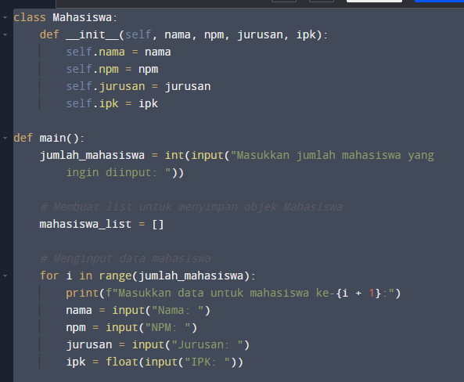

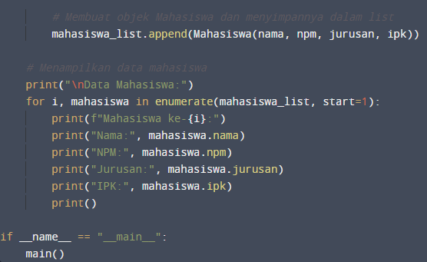

1. **Java.**